NFF ELO rankings, division 1, høst only
ANYthings
Table of Contents

Team Ranking Analysis

ELO ranking
- Løst basert på https://en.wikipedia.org/wiki/World_Football_Elo_Ratings
- Alle starter med 1500 i rank. Man taper og vinner rank avhengig av rangering til motstander og seriersmargin
- Vil i teorien stabilisere seg over tid
- Kan brukes til å predikere utfall av kamper
  - En prediksjon fra 0 til 1 regnes for hver kamp basert på lagets ELO rangering og motstanders ELO rangering. En prediksjon på 0.7 vil si at man regner med at laget vil vinne denne kampen 7 av 10 ganger.

Points
- 3 for seier, 1 for uavgjort, 0 for tap
- Uspilte kamper predikeres basert på siste ELO rank (dvs lag med høyest rank vil vinne det meste, lavest rankt taper det meste osv).
- Tett rangerte lag kan predikeres til uavgjort.

Comparison
- Er det samsvar mellom ELO rank og poengstilling

Match outcome
- Er det samsvar mellom prediksjon og resultat i spilte kamper. Grønn = resultat stemmer med forventet resultat , gul = prediksjonen var nokså nøytral (~0.5), rød = resultat stemmer med forventet resultat
Alle parametre i analysen kan justeres. Dette er ikke noen fasit, men det er morsomt å se. Det er for eksempel interessant å se at KIL er på oppadgående trend, og at toppen i vår pulje ser ut til å være jevnere enn i pulje vest, hvor Heming og GUI ser ut til å rykke ifra.

Data inputs
The data inputs for this analysis.
- Dataset: data/j2012_oslo_d1-a_fall_2026-01-13.xlsx
  - The dataset containing match results, team rankings, and other relevant information.
- Tournament: Futsal Jenter 13 år avd. 04
  - The specific tournament or league for which the ELO rankings are calculated.
- K-factor: 60
  - Constant used in the Elo rating calculation, which determines how much a team’s rating changes after each match.
- G-factor:
  - The G-factor is a multiplier applied during Elo rating calculations to refine adjustments according to the goal difference in matches. Its primary purpose is to reflect the relative dominance or competitiveness in a game, beyond simply noting who won or lost. By customizing the G-factor based on the goal margin (e.g., 0, 1, 2-3, 4-5, more than 5), we allow the Elo system to account for the degree of victory or loss. This introduces a sensitivity to the results’ granularity, such that a narrow victory has a less pronounced effect than a wide-margin win.

Results and rankings

ELO Rankings
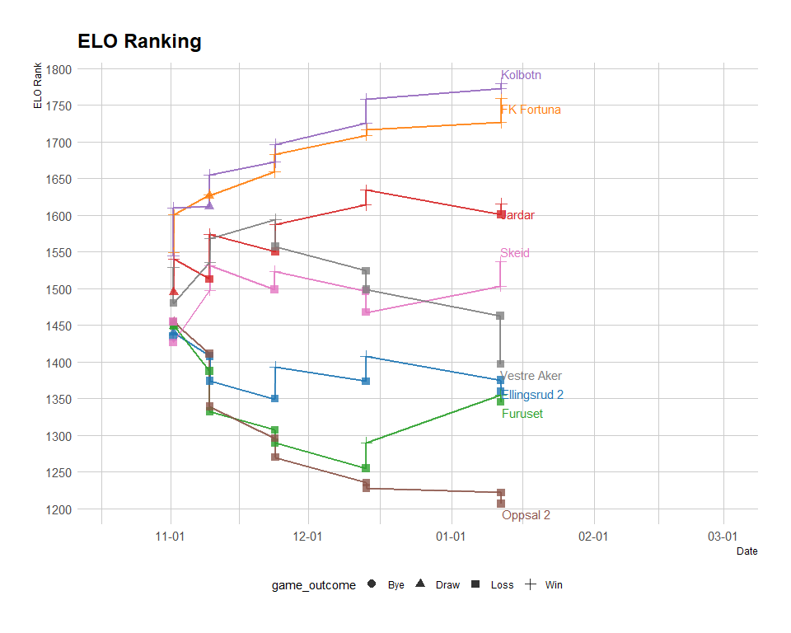

Point standing and projected standing
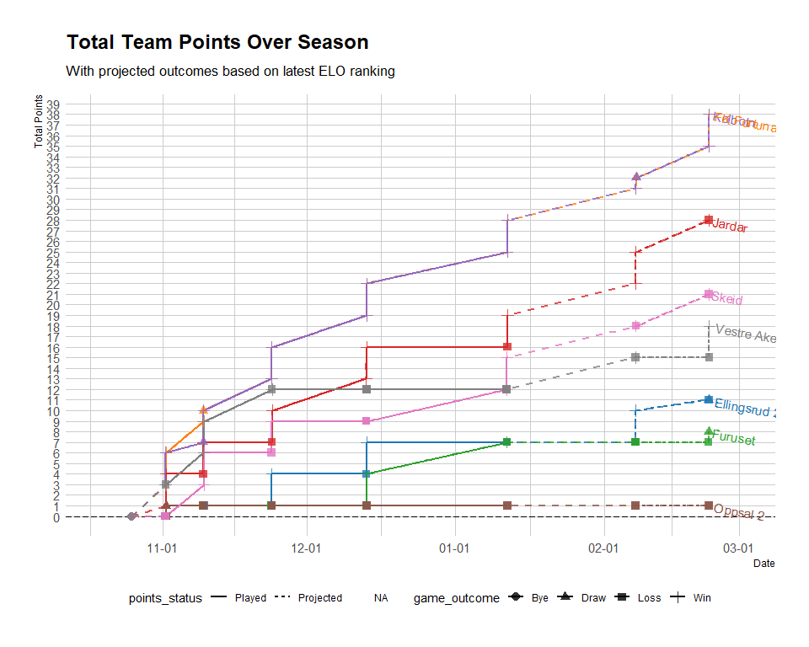
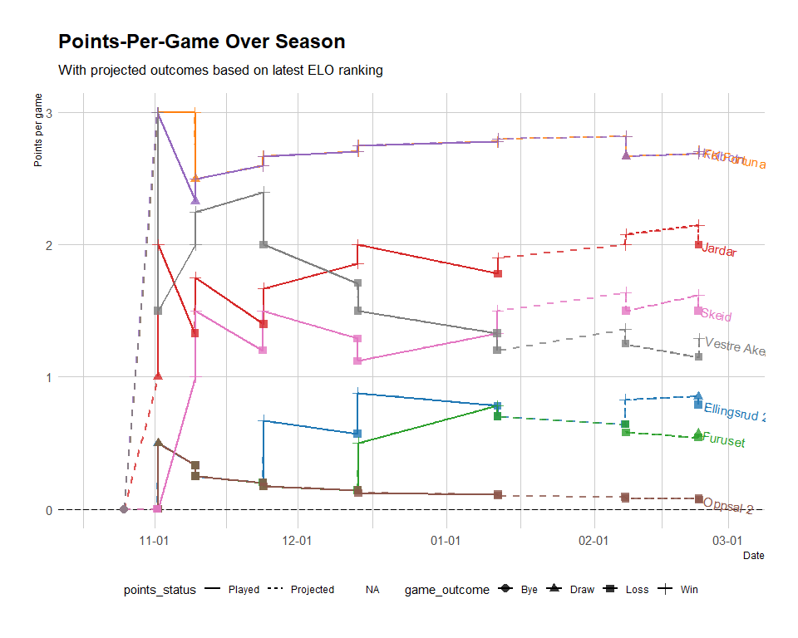
Table 1: Current Standings
Futsal Jenter 13 år avd. 04
rank | Team | Games Played | Total Points | Goal Difference | ELO Rank | Points per Game | win | loss | draw
1 | Kolbotn | 10 | 28 | 64 | 1779.508 | 2.8 | 9 | 0 | 1
2 | FK Fortuna | 10 | 28 | 29 | 1759.852 | 2.8 | 9 | 0 | 1
3 | Jardar | 10 | 19 | 21 | 1615.990 | 1.9 | 6 | 3 | 1
4 | Skeid | 10 | 15 | 4 | 1536.401 | 1.5 | 5 | 5 | 0
5 | Vestre Aker | 10 | 12 | 4 | 1396.752 | 1.2 | 4 | 6 | 0
6 | Ellingsrud 2 | 10 | 7 | -36 | 1359.982 | 0.7 | 2 | 7 | 1
7 | Furuset | 10 | 7 | -36 | 1345.071 | 0.7 | 2 | 7 | 1
8 | Oppsal 2 | 10 | 1 | -50 | 1206.442 | 0.1 | 0 | 9 | 1
Table 1: Projected Standings
Futsal Jenter 13 år avd. 04
rank | Team | Games Played | Total Points | Goal Difference | ELO Rank | Points per Game | win | loss | draw
1 | Kolbotn | 14 | 38 | 64 | NA | 2.71 | 12 | 0 | 2
2 | FK Fortuna | 14 | 38 | 29 | NA | 2.71 | 12 | 0 | 2
3 | Jardar | 14 | 28 | 21 | NA | 2.00 | 9 | 4 | 1
4 | Skeid | 14 | 21 | 4 | NA | 1.50 | 7 | 7 | 0
5 | Vestre Aker | 14 | 18 | 4 | NA | 1.29 | 6 | 8 | 0
6 | Ellingsrud 2 | 14 | 11 | -36 | NA | 0.79 | 3 | 9 | 2
7 | Furuset | 14 | 8 | -36 | NA | 0.57 | 2 | 10 | 2
8 | Oppsal 2 | 14 | 1 | -50 | NA | 0.07 | 0 | 13 | 1
Table 1: Total Points per Team
Futsal Jenter 13 år avd. 04
Status | Number of Teams | Total Points | Total Games | Points per Team | Points per Game | Win/Loss games | Draw games
Played | 8 | 117 | 40 | 14.62 | 2.92 | 37 | 3
Projected | 8 | 163 | 56 | 20.38 | 2.91 | 51 | 5

Match predictions
